Переходные процессы в линейных цепях
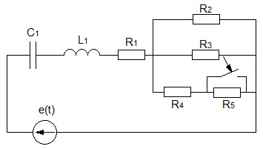

C₁=120(мкФ)
L₁=100 (мГн)
R₁=10 (Ом)
R₂=34(Ом)
R₃=20 (Ом)
R₄=40 (Ом)
R₅=12 (Ом)
e(t)=230sin(314t + π/4)

